CHEMSAFE VV835 ПЕРЧАТКИ С ДВОЙНЫМ НИТРИЛЬНЫМ ПОКРЫТИЕМ
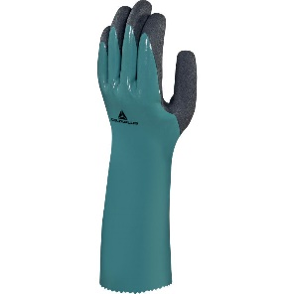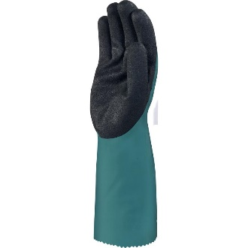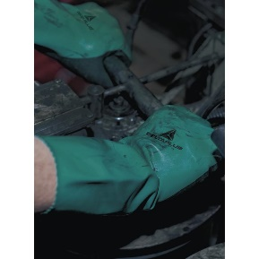
Цвет: зеленый
Размер: 08/09/10/11
СПЕЦИФИКАЦИЯ
Перчатки нитриловые (двойной слой) на полиамидной основе. Вспененное нитриловое покрытие на ладони и пальцах. Прямая манжета. Длина перчатки – 35 см. Толщина перчатки – 1.15 мм, на ладони и пальцах – 1.3 мм. Высокая устойчивость к истиранию. Устойчивость к воздействию масел.
Основа: 100% полиамид
Покрытие: двойной нитрил. Покрытие полное, на ладони и пальцах - вспененный нитрил.
Технические характеристики EN388: 4 1 2 1
Устойчивость к истиранию – 4 (максимальная)
Устойчивость к порезам бритвой – 1
Устойчивость к разрывам – 2
Устойчивость к проколам – 1

ОСНОВНЫЕ ПРЕИМУЩЕСТВА ТОВАРА ДЛЯ ПОЛЬЗОВАТЕЛЯ
Рельефная структура покрытия на ладони обеспечивает отличный захват
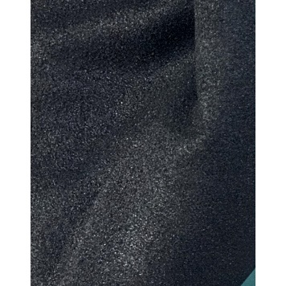

Тройное покрытие обеспечивает высокую устойчивость к истиранию

